Questões

1. Um pesquisador está interessado em saber se a densidade de sementes afeta a taxa de germinação em áreas de floresta de terra firme. Ele estabeleceu um experimento em campo com várias réplicas de parcelas de 1 m2 de forma aleatória e independente. Mas para entender o jeito de pensar da ANOVA, vamos analisar somente três representantes de cada tratamento. Cada tratamento consiste em um controle sem alteração da densidade de sementes e dois tratamentos com adição; primeiro com 50 sementes e 100 sementes.

a. Você espera que haja diferença significativa entre os tratamentos (aceitar H1). Baseado nessa expectativa, você espera que a variância dentro de cada grupo seja grande ou pequena? Por que?

b. Você espera que a variância entre os grupos será grande ou pequena? Vamos fazer um esboço no quadro!

c. Importe a planilha ‘adicao_sementes.txt’ para o R e calcule a variância para cada grupo.

d. Importe a planilha modificada ‘adicao_sementes2.txt’ para o R e calcule a variância entre as amostras usando a função aov (ANOVA).

e. A variância dentro de cada tratamento é maior ou menor que a variância entre tratamentos? Quais seriam suas conclusões?

2. Um estudante de doutorado quer investigar a relação entre luminosidade e produção de frutos de palmeiras.

a. Qual análise ele vai usar para determinar essa relação?

b. Importe a planilha ‘luz_parcela.txt’ e a planilha ‘contagem.txt’ para o R

c. Use a função lm para ajustar os dados. Explique o resultado baseado no p e no r2.

3. Uma pesquisadora quer saber se há diferenças nas abundâncias de uma determinada espécies em locais com dossel aberto e fechado. Usando a planilha ‘dossel.txt’, siga os seguintes passos:

a. Faça um gráfico mostrando a relação da temperatura com a abundância total.

b. Calcule a abundância média dos locais abertos e fechados. Salve estas médias.

c. Calcule a diferença nas médias entre locais abertos e fechados. Que teste você usou?

4. Um pesquisador estava interessado em saber se a distância para a borda florestal afeta a riqueza e a abundância de espécies de sementes de árvores. Em uma grande área florestal, os dados foram coletados de forma similar ao como mostrado no mapa abaixo:

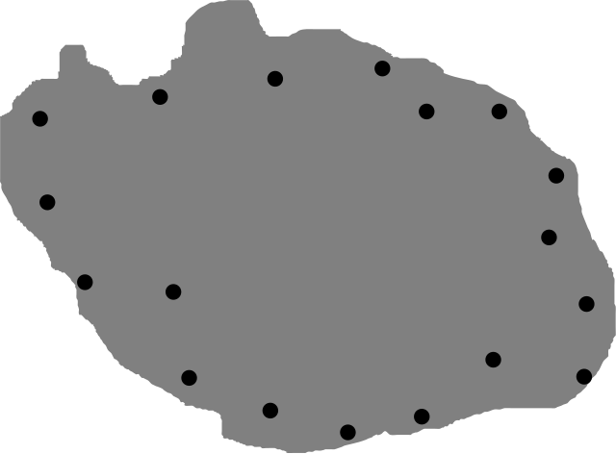

A distância entre as áreas de coleta foi suficientemente grande para assegurar a independência. Com base nos dados de ‘sementes.txt’:

a. Faça uma regressão linear simples entre o número de espécies e cada uma das variáveis

ambientais mensuradas nos pontos de coleta

b. Faça o gráfico mostrando a relação do número de espécies e a distância para a borda.

Coloque a linha da regressão no gráfico.

d. Explique em poucas palavras por escrito a força da relação (r2) e a direção dos efeitos

(aumentou, diminuiu, não houve efeito)